






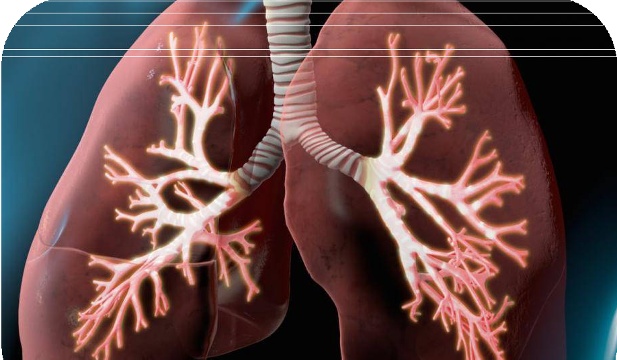


ХРОНИЧЕСКАЯ ОБСТРУКТИВНАЯ БОЛЕЗНЬ ЛЕГКИХ
(Тематический список литературы)

Внимание!
Наш номер телефона:
+7 (857 2) 63-03-34
Наш сайт: http://mediclibr.ucoz.ru
Наш е-mail: medbibl45@mail.ru
mediclibr@inbox.ru

ЛУГАНСК 2025
- Анализ связи липополисахарида с другими маркерами воспаления и клинико-функциональными характеристиками пациентов с хронической обструктивной болезнью легких вне обострения / М. И. Смирнова, Д. Н. Антипушина, А. С. Курехян // Пульмонология. - 2024. - Том 34 N 6 ЭБ. - С. 810-821
- Аналитический обзор роли респираторных инфекций у пациентов с хронической обструктивной болезнью легких и бронхиальной астмой. Часть 1. Характеристика респираторных инфекций и их отдаленные последствия / М. И. Смирнова, Д. Н. Антипушина, А. В. Концевая // Профилактическая медицина. - 2024. - Том 27 N 1 ЭБ. - С. 90-96
- Архипов В.В. Фиксированная тройная комбинация как универсальный инстру-мент фармакотерапии бронхообструктивного синдрома у пациентов с бронхи-альной астмой и хронической обструктивной болезнью легких / В. В. Архипов // Практическая пульмонология. - 2024. - N 2 ЭБ. - С. 52-64
- Белевский А.С. Сложности ведения пациентов с бронхиальной астмой и хрони-ческой обструктивной болезнью легких в практике врача первичного звена и возможные пути их преодоления / А. С. Белевский, Н. П. Княжеская // Практичес-кая пульмонология. - 2024. - N 1 ЭБ. - С. 45-48
- Болотова Е.В. Деэскалация терапии у пациента с хронической обструктивной болезнью легких: клиническое наблюдение / Е. В. Болотова, А. В. Дудникова, Л. В. Шульженко // Медицинский совет. - 2024. - Том 18 N 20 ЭБ. - С. 24-29
- Влияние перенесенной новой коронавирусной инфекции на структурно-функцио-нальные параметры правых отделов сердца и легочную гемодинамику у больных хронической обструктивной болезнью легких / Е. Г. Кулик [и др.] // Вестник совре-менной клинической медицины. - 2024. - Том 17 N 1 ЭБ. - С. 15-21
- Демко И.В. Тройная фиксированная комбинация препарата в терапии пациентов с хронической обструктивной болезнью легких / И. В. Демко, Е. А. Собко, А. Ю. Крапошина // Медицинский совет. - 2024. - Том 18 N 9 ЭБ. - С. 67-72
- Дзюбайло А.В. Анализ взаимосвязи никотиновой зависимости и пассивноого курения со степенью тяжести хронической обструктивной болезни легких у курящих женщин репродуктивного возраста / А.В. Дзюбайло, В. С. Лотков // Вестник современной клинической медицины. - 2024. - Том 17 N 2 ЭБ. - С. 40-44
- Игнатова Г.Л. Клинический пример назначения индакатерола / гликопиррония бромида пациенту с тяжелой хронической обструктивной болезнью легких и сопутствующей патологией / Г. Л. Игнатова, В. Н. Антонов, И. А. Захарова // Медицинский совет. - 2024. - Том 18 N 9 ЭБ. - С. 27-30
- Интрапульмональная электронная аускультация при бронхиальной астме и хронической обструктивной болезни легких / С. И. Глотов, О. М. Урясьев, Ю. Ю. Бяловский // Пульмонология. - 2024. - Том 34 N 5 ЭБ. - С. 688-699

- Лещенко И.В. N-ацетилцистеин - препарат для базисной и симптоматической терапии хронического бронхита / хронической обструктивной болезни легких / И. В. Лещенко, А. А. Зайцев // Пульмонология. - 2024. - Том 34 N 5 ЭБ. - С. 756-765
- Лотков В.С. Вероятность формирования никотиновой зависимости у курящих пациенток с хронической обструктивной болезнью легких с учетом стажа курения и количества выкуриваемых сигарет / В. С. Лотков, А. В. Дзюбайло // Вестник современной клинической медицины. - 2024. - Том 17 N 2 ЭБ. - С. 58-63
- Особенности приверженности лечению пациентов с хронической обструктивной болезнью легких / А. С. Белоусов [и др.] // Эффективная фармакотерапия. - 2024. - Том 20 N 16 ЭБ. - С. 68-71
- Особенности течения хронической обструктивной болезни легких у пациентов с туберкулезом легких и ВИЧ-инфекцией / Х. Тлаис, Э. Х. Анаев, Н. П. Княжеская // Пульмонология. - 2024. - Том 34 N 6 ЭБ. - С. 822-831
- Оценка выраженности оксидативного стресса и инфламейджинга у больных пожилого возраста с хронической обструктивной болезнью легких, перенесших ишемический инсульт / О. А. Осипова [и др.] // Успехи геронтологии. - 2024. - Том 37 N 4 ЭБ. - С. 404-409
- Прозорова Г.Г. Роль врача первичного звена в оказании помощи пациентам с хронической обструктивной болезнью легких / Г. Г. Прозорова, С. А. Кожевникова, Л. В. Трибунцева // Лечащий врач. - 2024. - Том 27 N 3 ЭБ. - С. 89-94
- Реалии и перспективы организации пульмонологической помощи пациентам с хронической обструктивной болезнью легких в Российской Федерации / С. Н. Авдеев [и др.] // Русский медицинский журнал. - 2024. - N 1 ЭБ. - С. 2-6
- Роль тучных клеток в патогенезе хронической обструктивной болезни легких/ А. В. Будневский, С. Н. Авдеев, Е. С. Овсянников // Пульмонология. - 2024. - Том 34 N 1 ЭБ. - С. 65-73
- Сергеева В.А. Патогенетические и клинические взаимосвязи хронической обструктивной болезни легких, саркопении и старческой астении / В. А. Сергеева, Н. К. Рунихина // Российский журнал гериатрической медицины. - 2024. - N 1 ЭБ. - С. 40-48
- Таютина Т.В. Управление рисками прогрессирования хронической обструктивной болезни легких на амбулаторном этапе с учетом клинического фенотипа и особенностей течения заболевания / Т. В. Таютина // Лечащий врач. - 2024. - Том 27 N 4 ЭБ. - С. 63-70
- Титова О.Н. Применение тройного комбинированного препарата будесонид/ гликопиррония бромид/формотерол у больных хронической обструктивной болезнью легких в реальной клинической практике: Первый отечественный опыт / О. Н. Титова, Н. А. Кузубова, Д. Б. Склярова // Медицинское обозрение. Серия РМЖ. - 2024. - Том 8 N 8 ЭБ. - С. 459-463

- Тлаис Х. Посттуберкулезная обструктивная болезнь легких (обзор зарубежной литературы) / Х. Тлаис, Э. Х. Анаев // Вестник современной клинической медицины. - 2024. - Том 17 N 1 ЭБ. - С. 107-118
- Хроническая обструктивная болезнь легких на фоне ожирения / К. И. Сироткина [и др.] // Эффективная фармакотерапия. - 2024. - Том 20 N 16 ЭБ. - С. 72-77
- Шогенова Л.В. Эффективность и безопасность ингаляционной терапии молекулярным водородом у пациентов с дыхательной недостаточностью на фоне обострения хронической обструктивной болезни легких в постковидном периоде / Л. В. Шогенова, Х. Ф. Гуфранов // Пульмонология. - 2024. - Том 34 N 5 ЭБ. - С. 655-667
- Эпидемиология и патогенез патологии, сопутствующей хронической обструктивной болезни легких / Н. М. Абдуллаева [и др.] // Эффективная фармакотерапия. - 2024. - Том 20 N 16 ЭБ. - С. 63-67

Составитель Е. П. Балыкина

Ответственный за выпуск В. С. Облог

ЛРМБ тел. +7 8572 63-03-34 30 экз. ноябрь 2025

